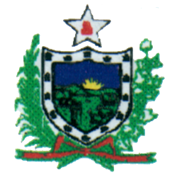Y7

ESTADO DA PARAIBA
CÂMARA MUNICIPAL DE MONTE HOREBE

CASA JOSÉ DIAS GUARITA

PLENÁRIO TEODOMIRO DIAS DE SOUSA

C.N.P.J. 02.348.066/0001-00

REQUERIMENTO Nº 026/2021 Em, 08 de outubro de 2021.

O Vereador EDGLEY CARDOSO FERREIRA, da bancada do MDB, com assento na Câmara Municipal de Monte Horebe, Estado da Paraíba, VEM, respeitosamente a presença de seus colegas vereadores e concomitantemente a superior presença do Excelentíssimo Senhor Presidente deste Poder, que seja posta na ordem do dia e em Plenário para análise e posterior votação, o requerimento que se segue:

Reivindica do Poder Legislativo, através do seu Presidente e demais colegas Vereadores, que seja concedido o Título de Cidadão Horebense ao Sr. Taciano Luís Barbosa Diniz, conhecido carinhosamente por Dr. Taciano Diniz.

JUSTIFICATIVA

Na sua justificativa a Edil do PSD argumenta que o presente título se faz necessário por se tratar de uma pessoa que prestou relevantes serviços a este Município e a sociedade Horebense, filho de pessoa humilde, natural de Curral Velho – PB é médico, formado desde Início de 2012. Especialista em Medicina Preventiva e Saúde da Família; Especialista em Medicina Intensiva. Presta um grande serviço a nossa cidade com parceiras essenciais.

Sala das Sessões da Câmara Municipal de Monte Horebe, Estado da Paraíba, em 08 de outubro de 2021.

___________________________________

Edgley Cardoso Ferreira

Vereador Requerente

